BAB XII
Pengaturan Piranti Keras

Pengaturan piranti keras yang terpasang di komputer menggunakan BlankOn Linux sangat mudah sekali. Anda hampir tidak perlu melakukan pemasangan driver piranti keras, karena BlankOn Linux sudah menyediakan hampir semua driver piranti keras esensial yang ada saat ini. Sehingga, setelah pemasangan BlankOn Linux, hampir semua piranti keras esensial seperti kartu video, kartu suara, dsb bisa berjalan dengan baik.
Namun untuk memantapkan piranti keras tersebut, Anda perlu mengetahui bagaimana melakukan pengaturan piranti keras yang ada. Semua hal menyangkut piranti keras dibahas dalam bab ini.
Walaupun hampir semua piranti keras esensial mampu digunakan di Linux (termasuk BlankOn Linux didalamnya) dapat digunakan dengan baik dan out-of-the-box (tanpa perlu pengaturan mendetail), sampai saat ini masalah driver piranti keras masih merupakan masalah dominan dan menganggu dunia Linux. Tidak semua produsen piranti keras merilis driver-nya untuk platform Linux. Walaupun ada beberapa, itupun tidak Open Source dan masih dikembangkan secara tertutup. Hampir semua driver yang saat ini ada di Linux merupakan hasil jerih payah para komunitas tanpa bantuan dari produsen piranti keras. Namun, hal ini akan menjadi masalah waktu saja. Beberapa produsen piranti keras mulai maju untuk mengembangkan driver-nya untuk Linux mengingat Linux semakin populer saat ini sebagai sistem operasi untuk Desktop.

Konfigurasi Kartu Video (VGA Card)
Hampir semua kartu video yang ada saat ini sudah didukung oleh BlankOn Linux. Bahkan, jika kartu grafis Anda memiliki dukungan akselerasi 3D, Anda bisa membuat penampilan desktop menjadi indah dengan mengaktifkan fitur efek visual yang ada di BlankOn.
Namun untuk pengguna kartu video merk ATI dan NVIDIA, Akselerasi 3D tidak diaktifkan secara default karena driver untuk akselerasi 3D adalah tidak Open Source dan tidak diperbolehkan untuk diaktifkan langsung karena masalah lisensi. Untuk mengaktifkannya, Anda bisa mengikuti langkah berikut ini :
- Klik menu Sistem > Administrasi > Penggerak Perangkat Keras.
- Tunggu sebentar, fitur penggerak perangkat keras akan mencari piranti keras yang menggunakan driver non-Open Source, setelah pencarian selesai, maka akan muncul beberapa pilihan driver.
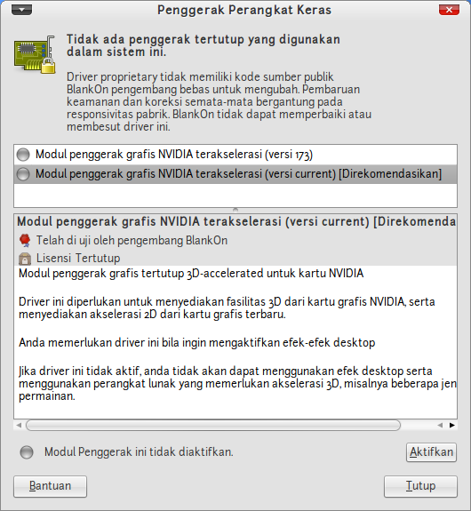
Gambar 12.1 Modul penggerak perangkat keras kode tertutup

- Klik pada modul penggerak yang bertuliskan “Direkomendasikan”, kemudian klik tombol “Aktifkan” untuk mengaktifkan modul penggerak tersebut, kemudian fitur ini akan menginstalkan driver tersebut untuk Anda melalui APT.
- Setelah instalasi driver selesai, Restart komputer.

Konfigurasi Monitor
Konfigurasi monitor di BlankOn Linux sudah diatur sedemikian rupa, sehingga resolusi layar monitor sesuai dengan kemampuan monitor yang Anda miliki.
Namun jika Anda ingin mengatur resolusi monitor agar lebih optimal, atau memanfaatkan beberapa monitor yang terpasang di komputer, Anda bisa melakukannya dengan fitur pengaturan Monitor dengan langkah sebagai berikut.

- Klik menu Sistem > Preferensi > Monitor
- Tentukan resolusi layar pada pilihan “Resolusi” serta laju penyegaran-nya pada pilihan “Laju Refesh”.
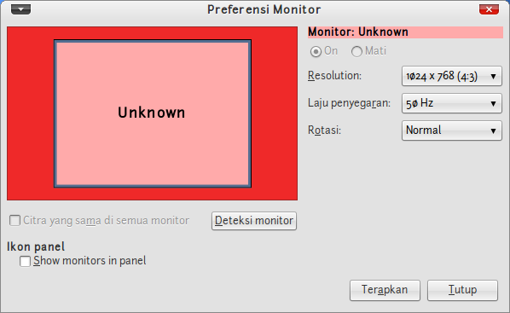
Gambar 12.2 Preferensi Monitor

- Tentukan monitor yang akan dihidupkan dengan memilih opsi “On” pada masing-masing jenis monitor yang muncul. Jika monitor yang terpasang belum muncul, silahkan klik tombol “Deteksi Monitor” untuk melakukan pendeteksian ulang monitor.
- Jika ingin menyamakan semua tampilan monitor, Anda bisa memberi centang pada “Citra yang sama di semua monitor”.
- Jika ingin preferensi monitor tampil di panel, silakan centang “Show monitors in panel”
- Setelah semua pengaturan selesai, klik tombol “Terapkan”. Mungkin saja, Anda akan diminta untuk me-restart mode grafis agar konfigurasi bisa diterapkan.

Konfigurasi Mesin Pencetak
Manajemen mesin pencetak atau printer yang ada di BlankOn Linux diatur oleh sebuah piranti lunak server bernama CUPS (Common Unix Printing System). CUPS bertanggung jawab untuk menerima permintaan pencetakan baik dari lokal maupun dari jaringan, melakukan tugas pencetakan dan mengirim informasi ke printer untuk melakukan pencetakan.
Secara default, driver mesin pencetak akan langsung terpasang di BlankOn Linux jika mesin pencetak tersebut sudah tersedia di sistem pada saat printer pertama kalinya dipasang ke komputer. Anda akan melihat pesan notifikasi bahwa printer baru telah ditambahkan.
Namun, jika mesin pencetak Anda tidak terdeteksi sama sekali atau printer terbagi di jaringan, Anda bisa membuka tool konfigurasi mesin pencetak yang Anda bisa buka melalui menu Sistem > Administrasi > Mencetak. Berikut adalah langkah – langkah penambahan mesin pencetak melalui tool konfigurasi printer :
- Klik menu Server > Setting, pada jendela pengaturan centang pada “Show printers shared by other systems”
- Klik ikon refresh
- Akan muncul printer yang dibagi oleh sistem lain

Jika tidak berhasil Anda bisa mencoba cara berikut

- Klik ikon “Baru” pada baris alat. Tunggu sebentar, CUPS akan melakukan pengecekan terhadap mesin pencetak yang terpasang di port komputer maupun yang ada di jaringan.
- Bila printer terhubung langsung dengan komputer, nama perangkat akan muncul di paling atas. Klik nama perangkat yang ditemukan. Jika printer berada di jaringan, Klik “Windows Printer via SAMBA” pada bagian kiri bawah. Klik “Telusuri …” untuk mencari printer.
- Setelah memilih printer, klik tombol “Maju”.
- Pilih Driver:
- “Pilih pencetak dari basis data”, pilih opsi ini jika Anda ingin menggunakan driver mesin pencetak yang sudah tersedia di sistem. Jika memilih opsi ini, pilih merk dari mesin pencetak Anda (biasanya sudah dipilihkan secara otomatis).
- “Sediakan berkas PPD”, pilih opsi ini jika ingin memasang driver dari file PPD yang kadang tersedia di CD Driver mesin pencetak Anda.
- “Cari driver pencetak untuk diunduh”, pilih opsi ini jika Anda tidak memiliki driver yang cocok untuk printer Anda. Ketik nama dan model mesin pencetak dan CUPS akan mengunduh driver-nya untuk Anda.
Pilih salah satu opsi, kemudian lakukan pengaturan sesuai opsi tersebut dan klik tombol “Maju”.
Biasa opsi pertama sudah cukup
- Jika Anda memilih opsi kesatu pada langkah sebelumnya, pilih tipe mesin pencetak yang Anda gunakan, kemudian klik tombol “Maju”.
- Masukkan Nama mesin pencetak, deskripsi (opsional) dan lokasi nyata (opsional) dari mesin pencetak yang akan ditambahkan. Langkah terakhir, klik tombol “Terapkan”.
- Untuk melakukan percobaan pada printer, Anda bisa klik tombol “Ya” pada saat muncul pesan pertanyaan apakah Anda ingin melakukan tes pencetakan.

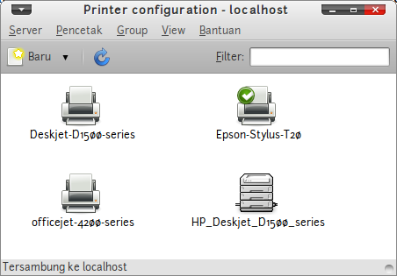
Gambar 12.3 Printer Epson Stylus T11 dengan driver Epson Stylus T20

Konfigurasi Pemindai
Manajemen pemindai di BlankOn Linux menggunakan piranti lunak bernama Simple Scan. Untuk melakukan pemindaian, Anda bisa buka aplikasi Simple Scan melalui menu Aplikasi > Grafis > Simple Scan.
Sebelum melakukan pemindaian, Simple Scan melakukan pendeteksian terhadap mesin pemindai terpasang di komputer. Setelah pemindai ditemukan, maka Anda akan melihat tampilan utama Simple Scan.
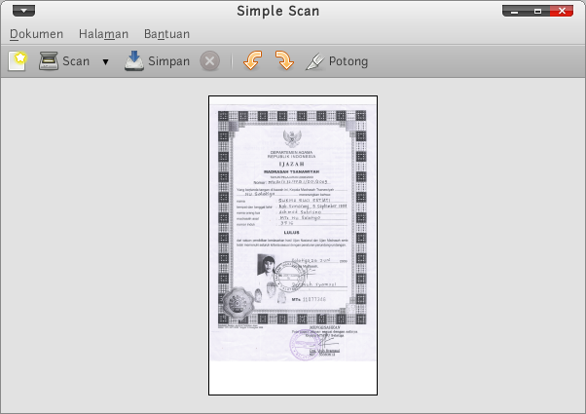
Gambar 13.4 Pemindai Simple Scan

Tampilan utama Simple Scan cukup sederhana. Hanya ada baris menu, berapa ikon yang mudah dimengerti dan jendela utama hasil pemindaian. Sebelum melakukan pemindaian, Anda dapat melakukan pengaturan pemindaian seperti penggunaan warna, resolusi, ukuran halaman, dan sisi yang hendak dipindai pada jendela utama melalui menu Dokumen > Preferensi. Setelah pengaturan selesai, Anda dapat melakukan pemindaian dengan klik pada tombol “Scan” pada jendela utama.

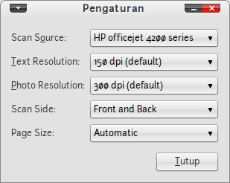
Gambar 13.5 Pengaturan Pemindai HP officejet 4200 series

Pengaturan Kartu Wireless LAN
Berbeda dengan sistem operasi yang lain, dalam Linux khususnya BlankOn Linux, Anda tidak perlu lagi dipusingkan dengan masalah kartu wireless LAN (WLAN), karena BlankOn Linux sudah memasang driver-nya secara otomatis, hampir sebagian besar dari jenis-jenis kartu WLAN yang ada saat ini sudah di dukung oleh BlankOn Linux.
Namun, memang tidak dapat dipungkiri bahwa sampai saat ini masih saja ada beberapa jenis kartu WLAN yang belum di dukung sepenuhnya oleh BlankOn, seperti chipset Broadcom dan Atheros.
Untuk dapat mengetahui apakah kartu WLAN yang kita miliki bekerja dengan baik, kita dapat memeriksannya dengan mengetikkan perintah “sudo iwconfig” ini pada antarmuka teks. Dengan mengetikkan perintah tersebut, akan keluar output seperti berikut ini :

blankon@blankon:~$ sudo iwconfig↵
[sudo] sandi for blankon:
lo no wireless extensions.

eth0 no wireless extensions.

wmaster0 no wireless extensions.

wlan0 IEEE 802.11bgn ESSID:""
Mode:Managed Frequency:2.412 GHz Access Point: Not-Associated
Tx-Power=27 dBm
Retry min limit:7 RTS thr:off Fragment thr=2352 B
Encryption key:off
Power Management:off
Link Quality:0 Signal level:0 Noise level:0
Rx invalid nwid:0 Rx invalid crypt:0 Rx invalid frag:0
Tx excessive retries:0 Invalid misc:0 Missed beacon:0

pan0 no wireless extensions.

Perintah tersebut akan menampilkan semua perangkat jaringan yang terpasang di komputer. Jika perangkat bukan merupakan WLAN, maka pada bagian kanan nama perangkat tersebut akan muncul teks “no wireless extensions”. Jika perangkat tersebut merupakan WLAN, maka akan muncul beberapa detail pada bagian perangkat tersebut seperti pada bagian wlan0.

Teks pada bagian wlan0 menandakan bahwa driver WLAN sudah terpasang dan siap digunakan. Namun, jika sebaliknya, berarti driver WLAN Anda belum terpasang Lalu, bagaimana caranya menyelesaikan persoalan tersebut?. Banyak jalan menuju roma, dan begitu juga dengan permasalahan yang satu ini, BlankOn Linux sudah menyediakan alternatif bagi penggunya yang tidak dapat menggunakan kartu WLAN-nya karena masalah dukungan hardware yang masih kurang.
Dalam menyelesaikan permasalahan ini, memang ada beberapa hal yang harus kita persiapkan terlebih dahulu, dan disini kita akan membahasnya secara rinci. Untuk dapat menggunakan kartu wireless yang tidak dapat berfungsi secara otomatis, pertama yang harus dilakukan adalah memasang satu piranti lunak yang bernama ndiswrapper. Dengan menggunakan piranti lunak ini, memungkinkan kita untuk menggunakan driver WLAN yang digunakan pada sistem operasi Microsoft Windows pada BlankOn.
Untuk memasang Ndiswrapper, instal paket “ndisgtk” melalui APT dengan perintah “sudo apt-get install ndiswrapper” seperti berikut ini :

blankon@blankon:~$ sudo apt-get install ndisgtk↵

Setelah Ndiswrapper terpasang, tahapan selanjutnya adalah mencari driver WLAN untuk Windows 2000/XP. Anda dapat menemukannya pads CD driver yang disertakan pada WLAN atau mencarinya di Internet. Setelah mendapatkannya, klik menu Sistem > Administrasi > Driver Nirkabel Windows.
Klik pada tombol “Install Driver baru”, kemudian klik pada berkas *.inf dari driver WLAN versi Windows 2000/XP. Kemudian driver tersebut akan diinstal. Setelah instalasi berhasil, Anda bisa merestart komputer untuk mengaktifkan driver tersebut.
Pada saat kembali ke Desktop, buka Terminal lalu ketik kembali perintah “sudo iwconfig”. Jika perangkat WLAN terdeteksi, berarti driver dari kartu WLAN tersebut berhasil dipasang dan siap digunakan.

Konfigurasi Bluetooth
Bluetooth saat ini menjadi sarana komunikasi antarperangkat mobile yang sangat banyak digunakan saat ini. Dengan menggunakan Bluetooth, tidak perlu lagi memasang kabel LAN, mengatur ESSID, Alamat IP, Gateway dan segala tetek bengek lainnya untuk melakukan komunikasi antar perangkat. Cukup tentukan tujuan pengiriman data, maka data akan terkirim.
Untuk menggunakan Bluetooth pada komputer, Anda dapat menggunakan alat yang bernama Bluetooth Adapter atau Bluetooth Dongle. Bahkan, alat ini sudah tertanam secara built-in pada notebook-notebook terbaru.
Menggunakan Bluetooth adapter pada BlankOn tidaklah sulit. Sebagian besar Bluetooth adapter yang ada saat ini sudah dapat digunakan di BlankOn tanpa perlu memasang driver-nya lagi. Jika Bluetooth adapter sudah terpasang dan sudah aktif, maka akan muncul ikon berlambang Bluetooth pada area notikasi/tray.
Untuk melakukan sambungan terhadap suatu perangkat, berikut adalah langkah-langkahnya :
- Klik pada ikon bluetooth pada notifikasi area, lalu pilih menu “Persiapkan perangkat baru”.
- Pilih perangkat bluetooth yang ingin Anda sambungan dan tentukan nomor PIN yang Anda inginkan untuk proses berpasangan, kemudian klik tombol “Maju”.

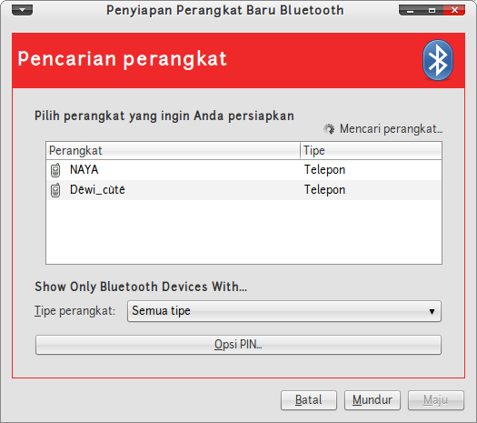
Gambar 13.6 Menyambungkan Perangkat Blutooth

- Kemudian, BlankOn akan melakukan koneksi ke perangkat yang Anda pilih. Pada tahapan ini, Anda juga diberitahukan informasi kode PIN yang harus Anda masukkan di perangkat agar bisa melakukan koneksi dengan baik. Setelah sambungan terjalin, klik tombol “Maju”.
- Pada konfigurasi terakhir, klik tombol “Tutup”.

Untuk melakukan transfer berkas ke perangkat, klik kanan pada ikon bluetooth pada area notifikasi, lalu klik menu “Kirim berkas ke perangkat..”. Kemudian, pilih berkas yang ingin Anda kirim.

